【107學測國文】考題方向1：首重閱讀理解
- 2017-04-10 指考、高中、學測、國語文寫作能力測驗
- 107年學測及指考國文考科將有重大變革，消息一出，眾聲喧嘩。深知國文教師之焦慮，大考中心於105年9月30日公告了「學測國文（含國寫）考試說明」及「107年起學測考試說明總論」，並將參考試卷公告期程提早，「預定於民國106年6月30日公布」，讓國文教學有著較明確的準備方向。有鑑於此，本文嘗試說明在107年國文考科變革之中，國文教師可以怎麼教？冀盼提供芻蕘之見以拋磚引玉，就教大方。

招式一：建構閱讀理解鷹架
107年度國文考科閱讀素材長度增加，選擇題為1500字以內、國寫為800字以內篇幅。然而現今學生普遍缺乏閱讀習慣，面對閱讀字數增加，更得增強審題思辨的能力。筆者於105年6月起與國文學科中心夥伴共同研發「閱讀理解策略教案」，在鄭圓鈴教授密集講授及陳麗明老師擘畫引導之下，希望能針對文本特性，建構一套步驟清楚、容易操作，又能提升閱讀理解成效的教學模組，提供教師與學生最實質的幫助。（2016，徐千惠等合撰，〈有招勝無招？——試以三種「閱讀理解策略」建構議論類文言文閱讀教學模組〉）[註1]
閱讀理解方法不勝枚舉，詮釋、推論、摘要……然而根據文本斟酌出較適切的幾種方法作為新的組合，讓學習事半功倍，才是「策略」。限於篇幅，此以〈師說〉第二段為例，提供「詮釋」策略中三種簡易方式作為參考：
【1.圈出難點】：請學生圈出某段難點，之後教師需特別著力梳理此學習難點，加以說明。在此，學生圈出「夫庸知其年之先後生於吾乎」的「庸」及「其」字，可發現兩字一為生難字，一為代名詞，均是閱讀時須釐清的首要關鍵，不可不慎。
【2.簡化長句】：愈長的句子或文章愈令人恐懼，也容易興起放棄閱讀的念頭，因此可以將長難句做細部簡化，幫助學生釐清文意。此段中，多數學生讀到「夫庸知其年之先後生於吾乎」這句會「卡住」，可試著將文句拆解為「夫／庸知／其年之先後／生於吾／乎」，再略去虛詞「夫」、「之」、「乎」，留下「庸知其年先後生於吾」，最後對於作者用來描述主體的形容詞句，或時間、空間等補充說明：「庸知」是「哪裡（需要）知道」，「其年」是「老師的年紀」，「先後」、「生於吾」是「比我生得早或晚」，可視為補充說明「其年」，因此可以逐步了解這個長句，作者是想表達他對於「老師的年紀究竟重不重要」的觀點，而他的觀點是「一點都不重要」。
【3.劃分斷句】：斷句的目的是要縮小範圍、簡化句型，幫助學生容易上手，一如牛排太大塊不好吞咽，遂將之切成小塊。最簡單的作法是找出文本中的句點、驚嘆號或問號來斷句。經過小組思考、討論，學生普遍將此劃分成三段：
生乎吾前，其聞道也，固先乎吾，吾從而師之；生乎吾後，其聞道也，亦先乎吾，吾從而師之。／吾師道也，夫庸知其年之先後生於吾乎？／是故無貴、無賤、無長、無少，道之所存，師之所存也。
學生是這麼回饋的：「經由斷句，感覺已經把段落翻譯了一遍！」那麼，教師又何必再多費時間翻譯？遑論翻譯通常只是「硬把答案給學生」，而非學生「自行的領會」。當然，劃分斷句時答案沒有一定，只要學生能合理的解釋劃分原因，都是可貴的收穫。
國文科授課時數愈來愈少，在有限時間裡，經由有效策略的使用，幫助學生建構一個強有力的鷹架，讓他們能夠自主解構文章，才算是真正達到教學目標。

招式二：提前適應大考模式
學測國文選擇題考試時間為 80 分鐘，題量暫定40-45題，總分為100分。國寫部分，含有「知性的統整判斷能力」及「情意的感受抒發能力」二項測驗目標，改採「三等六級制」評分，在 A、B、C 三等之中表現較佳的考生，可評給A+、B+、C+。等級換算分數如下表：
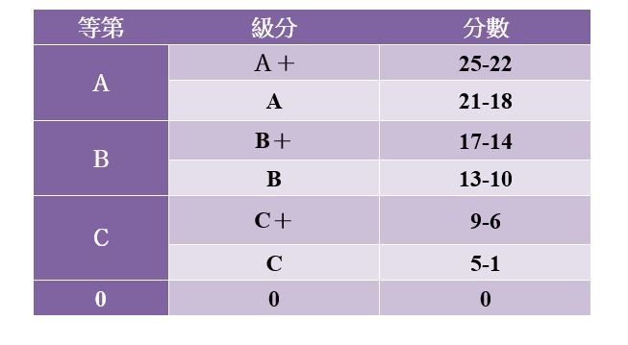
故學測國文總分計算方式為：（國寫得分／國寫總分）×50＋（選擇題得分／選擇題總分）×50。
正因變革在即，除了教學模式，筆者所屬學校也為此改變了考試模式。高一、高二學生從第二次段考開始，國文選擇題與寫作分為兩個時段應試，分別為80分鐘及50分鐘，選擇題比照學測模式出題，總分為100分；至於國寫，考慮學生程度與習慣，上學期先考一題「知性題」，主考統整判斷能力（下學期再考一題「感性題」，測驗情意想像等表達），總分為25分。每次段考國文總分計算方式為：（選擇題得分／選擇題總分）×75＋國寫總分。
敝校亦規劃於高二下學期，完整比照學測模式辦理期中考，亦即於80分鐘內學生須完成兩道作文書寫，希望在正式應考前，逐步使得學生適應考試環境，保持書寫手感。

結語
忙碌的教學工作（有時還得身兼優質化、均質化、領航計畫等業務），常常磨蝕教師原本的熱忱。入學考試政策的轉變也許令人疑懼不安，然而也正因為必須面對日新月異的挑戰，才得以常保求知慾的火種不熄。試著改變教學模式，也及早規劃教學與考試內容，其實「見招拆招」，因應107之變革也就不那麼困難！
[註1]：收錄於國文學科中心主編《2016年高中國文教學國際研討會 國際視野下的高中國語文課程設計及教學》，頁267~302。

